Стационарный всепогодный металлодетектор

«SmartScan C18WP»

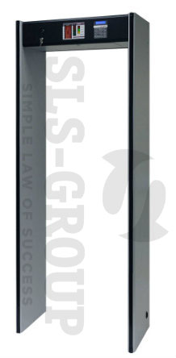Нередко службам безопасности приходится осуществлять досмотр на улице и, вдобавок ко всему, в плохую погоду. Однако вне зависимости от метеоусловий задача остается прежней — нарушители и злоумышленники не должны проникнуть на охраняемую территорию.

Для таких целей используются специальные всепогодные металлодетекторы, в том числе SmartScan C18WP — одна из наиболее популярных и востребованных моделей. Оборудование отличается хорошим качеством, надежностью и высокими функциональными возможностями.

SmartScan C18WP безошибочно выполняет возложенные на него функции при 100%-ной влажности воздуха и даже если находится под мощной струей воды. Такие условия металлодетектор выдерживает благодаря климатическому исполнению IP65, которое делает его одним из самых неприхотливых аппаратов этого типа.

Оборудование работает и в широком температурном диапазоне. Даже не сомневайтесь, SmartScan C18WP обнаружит любой запрещенный к проносу предмет даже морозной зимой (до –35°C) или жарким летом (до +55°C).

Тактико-Технические Характеристики (ТТХ):

Количество независимых зон детектирования | 18
Селекция | раздельно цветные и черные металлы
Количество уровней чувствительности | 100
Количество стандартных программ | 22
Возможность создания собственных программ | Есть (4 программы)
Степень локализации объекта | точная
Дизайн | 115 цветов + дополнительные варианты по выбору заказчика
Гарантия | 3 года
Средний срок службы | 10 лет
Всепогодное использование | по стандарту IP65
Ширина прохода | 762 (стандарт) или 820 мм (опция)
Настройка чувствительности | 1…99%, с шагом 1%
Независимая регулировка чувствительности по 6 горизонтальным уровням | Есть, ±99% относительно базовой
Независимая регулировка чувствительности панелей | Есть, в каждом уровне отдельно, ±99%
Пропускная способность | 60 чел./мин
Опция автономной работы | не менее 8 часов
Повышенная помехозащищенность | минимальное расстояние между моделями – 70 см.
Диапазон рабочих температур | -20…+55°С
Наличие автоматической настройки чувствительности металлодетектора | Есть
Габаритные размеры | 2210 х 850 х 410 мм

